Un petit coucou de LULU, la tortue !

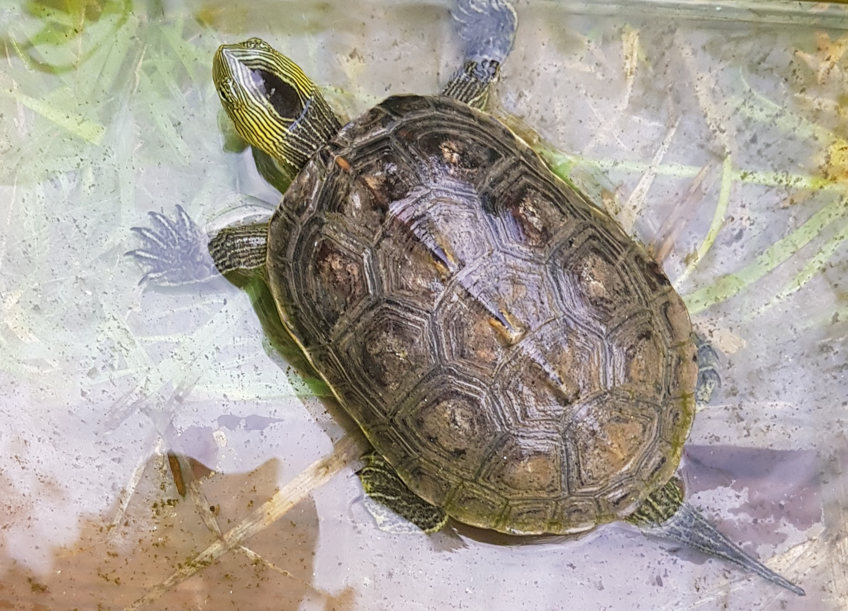
Chers parents,
Vous trouverez des activités à réaliser avec vos enfants. Le temps à prévoir est de 10 à 15 minutes par activité. Si une activité plaît à votre enfant, il peut la refaire, même plusieurs fois. C ‘est important de passer des moments agréables avec votre enfant. Profitez de ces moments privilégiés et évitez de les mettre trop longtemps devant les écrans. N’hésitez pas à garder les traces écrites ou les photos de vos enfants en train de travailler. Dès le retour en classe en effet, nous les mettrons dans le cahier de vie.
Bon courage à vous.

Lulu, notre tortue, vous dit bonjour les enfants.
Est-ce que chers enfants, vous pouvez aider Lulu la tortue à réaliser quelques activités, à répondre à des questions, aussi à chanter avec elle , écouter une histoire avec elle ?

Qui est LULU ?
Questions à poser aux enfants:
LULU est-elle une tortue de terre ou d’eau ?
Lulu est-elle une tortue d’eau douce ou d’eau de mer ?
Réponse : Lulu est une tortue d’eau douce. C ‘est une tortue aquatique.
Où vit-elle ? elle vit dans ce qui ressemble à un aquarium, cela s’appelle un aquaterrarium. Il y a :
- Une piscine avec assez de profondeur pour que la tortue d'eau puisse nager en toute sécurité sans toucher la décoration qu'il pourrait y avoir.
- Une partie sèche qui est au-dessus de l'eau où la tortue peut sécher, bronzer et se reposer.

Les activités de LULU
Je pense que cela vous fait plaisir de savoir que LULU va bien.
Que fait Lulu la journée ? Quelles sont les activités d’une tortue d’eau ?
Elle aime beaucoup nager et plonger dans son bassin. Elle respire sous l’eau : Pas de souci, sous l’eau, elle dispose d’une respiration cutanée, votre tortue est bien vivante !
Elle aime aussi bronzer au soleil sur « sa plage », la partie au dessus de l’eau. Elle se repose aussi.
La tortue d’eau n’est pas une tortue marine : elle ne vit pas dans l’eau de mer, mais en eau douce. Et elle est un reptile à sang froid, qui ne thermo-régule pas : autrement-dit, elle a besoin d’une eau comprise entre 24 et 26 degrés, sinon, elle grelotte. Cela lui fait le plus grand bien d’être au soleil.

Que mange t-elle ?
Elle mange de petites crevettes mais aussi de petits poissons.
Est-ce qu’elle dort ? Oui, mais elle a besoin d’être tranquille pour cela. Donc, tant qu’on la regarde, elle reste l’œil ouvert.

Morphologie :
De quelle couleur est Lulu ? Réponse : verte
Tu peux chercher des objets verts dans toute la maison.
Comment est constituée Lulu, la tortue ? Compte avec LULU le nombre de ses pattes.
Une tête, 4 pattes, une carapace, une queue.
Pour les élèves de PS, tu peux créer une collection de 2 ou 3 objets et les compter avec l’aide de tes parents.
Pour les élèves de MS, tu peux créer une collection de 3 ou 4 objets et les compter avec l’aide de tes parents.

Pour les élèves de MS :Dessine la carapace de la tortue avec l’aide de tes parents. Tu peux représenter à l’intérieur de la carapace un quadrillage fait de lignes verticales et horizontales.
Pour les élèves de PS, décore l’intérieur de la carapace de points, ou bien de lignes verticales ou horizontales ou de ronds. Ou tu peux faire plusieurs décorations à la fois !
Pour les PS et MS Dessine Lulu avec l’aide de tes parents et tu rapporteras ton dessin à l’école.
Après avoir dessiné des ronds, tu peux chercher des objets de forme ronde dans toute la maison.

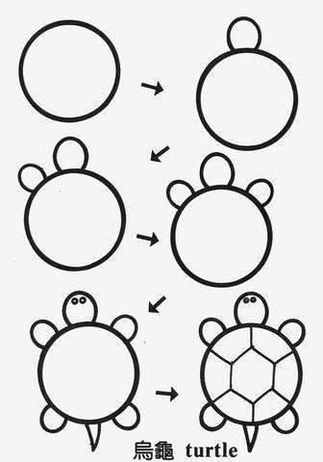

Coloriage ou peinture de la tortue possible aussi.
https://coloriagesaimprimer.com/coloriages/animaux/tortue/7/

Si tu as des feutres, tu peux dessiner une tortue et tu peux faire une peinture si tu as de la peinture et des pinceaux.

Chantons avec LULU cette chanson rigolote :
La famille tortue
https://www.youtube.com/watch?v=k72S8XYqi0c

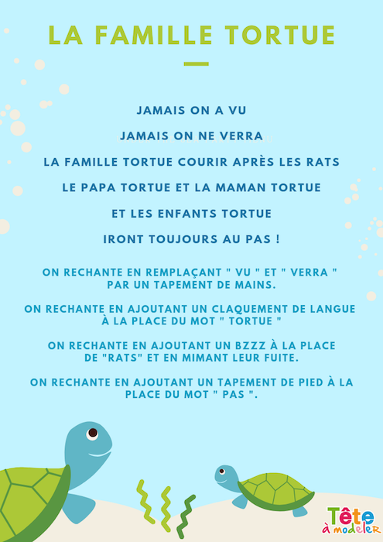

Une histoire de tortue :

Tess, l’adorable petite tortue
Il était une fois une petite tortue rose et blanche nommée Tess qui vivait au fond de la mer. Elle avait pour ami le peuple de l’Océan, poissons multicolores, étoiles de mer et algues phosphorescentes avec qui elle nageait de jour comme de nuit.
Un jour, le roi des mers provoqua une terrible tempête et Tess se retrouva échouée sur le sable du rivage.
Heureusement, elle n’était pas blessée car sa carapace l’avait protégée. « C’est donc ça la terre ? » se dit-elle en dodelinant de la tête. « C’est moins profond que l’Océan, mais ça a l’air charmant » s’exclama-t-elle. Poussée par la faim, elle commença à crapahuter sur la plage.
Très très très très longtemps plus tard, elle arriva devant un petit arbuste couvert de feuillage. « Miam, Miam, se dit-elle » Elle fit un pas et tout à coup tomba dans un trou et se retrouva à l’envers sur sa carapace. « Oh, oh, comment vais-je faire pour me remettre à l’endroit ? ». Elle entendit du bruit et au-dessus d’elle, une petite fille s’était accroupie et la regardait avec ses grands yeux bleus. « Bonjour mignonne petite tortue, je m’appelle Olivia, n’aie pas peur, je vais t’aider à te remettre sur tes pieds ».
Tess et Olivia ne se quittèrent plus, toute la journée, elles se promenaient dans l’île à la recherche de fruits et de feuilles de salade, jouaient avec les crabes et les cormorans. Un jour, la maman d’Olivia lui dit qu’il était temps d’aider Tess à retourner dans son milieu d’origine.
« Une tortue de mer ne peut pas vivre longtemps sur la terre, tu sais ma chérie ».
Olivia pleura à l’idée d’être séparée de Tess mais elle savait que c’était pour son bien.
Elle porta Tess jusqu’à la mer puis elles se dirent aurevoir.
Depuis ce jour, chaque semaine, Tess traversait les océans pour retrouver son amie Olivia qu’elle aimait tant.

Questions:
  - Quel est le titre de l’histoire ? Tess, l’adorable petite tortue
  - Quels sont les personnages principaux de l’histoire ? Tess, la tortue. Olivia, la petite fille et sa maman.
  - Où vit Tess au début de l’histoire ? au fond de la mer
  - Qui sont ses amis avec qui elle nage dans la mer ? les poissons multicolores, les étoiles de mer, les algues
  - Qui a provoqué la tempête ? le roi des mers
  - Pourquoi s’éloigne-t –elle de la plage ? pour aller chercher à manger, elle a faim
  - Qui rencontre-t-elle à côté de l’arbre ? Olivia, une petite fille
  - Que font-elles toute la journée ? elles se promènent, elles cherchent des fruits et des salades, elles jouent avec des crabes et des cormorans
  - Mais un jour, que doit faire Olivia ? Laisser partir Tess de nouveau dans la mer.
  - Comment se termine l’histoire ? Tess revient voir son amie qu’elle aime toutes les semaines en traversant les océans.

